读卡器测试程序说明

程序文件清单
- config.xml
- MFC42D.DLL
- MFCO42D.DLL
- MSVCRTD.DLL
- QSTest.exe

使用步骤
- 首先连接读卡器上的串口和PS2到PC端，检查读卡器上的指示灯是否已亮（红色），指示灯亮表示读卡器电源接通正常，检查与读卡器连接的端口号，如下图所示（图例为COM5）：
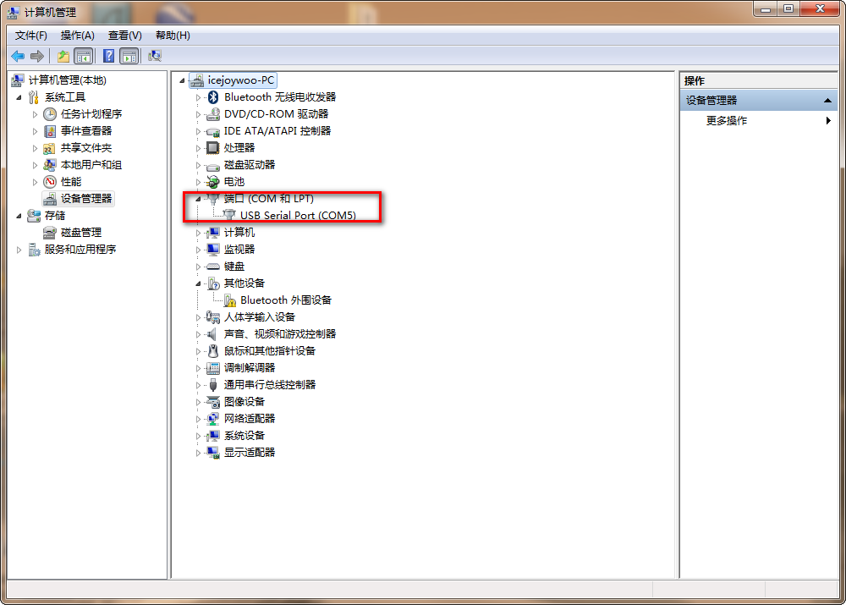
- 打开读卡器测试程序的QSTest.exe文件，初始界面如下：
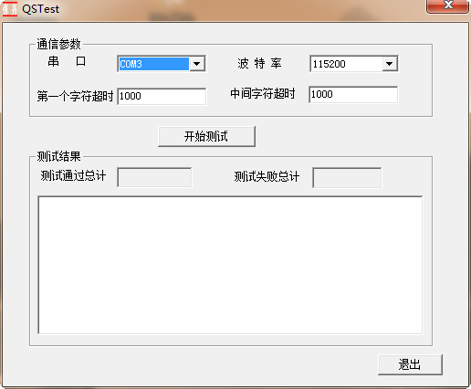
- 参数配置：只需要修改第一个参数串口，修改为第一步中记录下的与读卡器连接的串口号，本示例中为COM5。其他参数保持默认即可。
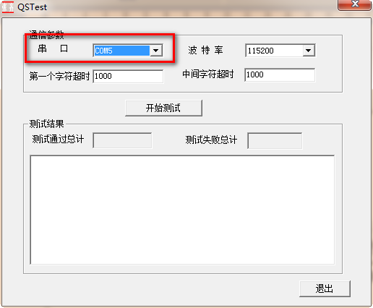
- 单击开始测试，测试结果如下。
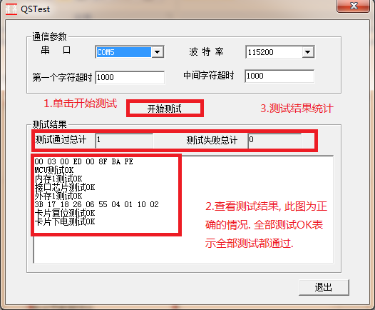
错误情况：

